Pamplemousse confit et sorbet gingembre citronnelle... William Ledeuil
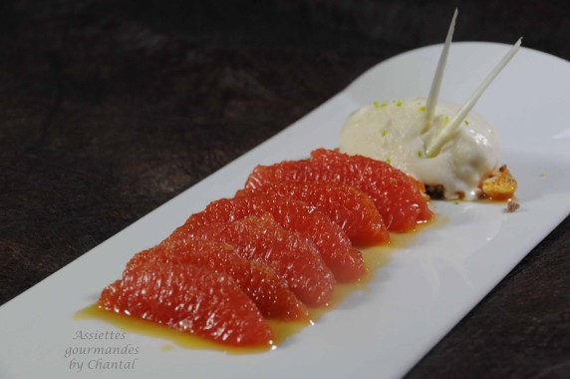
Ingrédients (pour 4 personnes):
2 pamplemousses roses, 1 bâton de citronnelle, 30 cl de jus d'orange, 60 g de sucre roux
Sorbet gingembre citronnelle: 100 g de gingembre frais (dans la recette on indique 4 rhizomes), 6 bâtons de citronnelle, jus de 2 citrons, 150 g de sucre, 50 cl d'eau, 2 blancs d'oeufs.
Miettes de crumble ou cacahuètes caramélisées concassées (revoir le pralin fait dans cette recette... pratique d'en avoir en réserve)
Préparation:
Peler les pamplemousses à vif. Détailler les suprêmes et les ranger dans un plat (il ne doit pas y avoir de petites peaux blanches).
Porter à ébullition le jus d'orange avec le sucre et la citronnelle émincée. Laisser réduire de moitié, mixer, filtrer et verser sur les suprêmes de pamplemousses.
Laisser mariner 24h.
Sorbet gingembre citronnelle:
Peler le gingembre et émincer la citronnelle. Mettre tous les ingrédients dans un blender (ou Thermomix) et mixer. Porter à ébullition et filtrer.
Monter les 2 bancs en neige et verser lentement le sirop au gingembre tout en continuant de fouetter (la recette d'origine ne contient pas de blancs d'oeuf, mais j'adore la consistance mousseuse donnée au sorbet confectionné de cette façon).
Turbiner le sorbet.
Dresser les suprêmes de pamplemousse sur une assiette. Déposer une cuillerée de cacahuètes caramélisées concassées et déposer une quenelle de sorbet dessus. Servir aussitôt.

www.assiettesgourmandes.fr

